2020-CH-01c-ita Il ritmo di Tabea
6yo–8yo:  – | 8yo–10yo:  – | 10yo–12yo:  hard | 12yo–14yo:  – | 14yo–16yo:  easy | 16yo–19yo:  –
Answer Type: Multiple-Choice with Images
Categories (click to choose):  ☐ algorithms and programming  ☑ data structures and representations |  |  | ☐ computer processes and hardware  ☐ communication and networking  ☐ interactions, systems and society

Body
Tabea ha molto successo nel creare testi di canzoni con il marchio ttt: Tabea's Tactful Texts. I testi possono essere prodotti con il seguente diagramma ttt1:
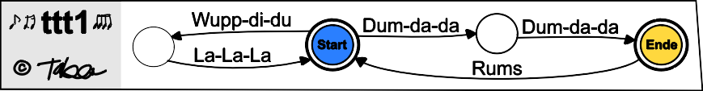
Per produrre una canzone, Tabea inizia da «Start»  e segue una delle frecce in uscita. Se ci sono diverse possibilità, può scegliere quella che preferisce. Canta le sillabe corrispondenti lungo il percorso nell'ordine dato. Se raggiunge «Fine» , la canzone può finire ma può anche continuare.
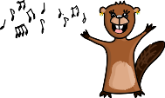
Possibili canzoni possono essere:
«Wupp-di-du La-La-La Wupp-di-du La-La-La
Dum-da-da Dum-da-da Rums Dum-da-da Dum-da-da»
oppure
«Dum-da-da Dum-da-da Rums Wupp-di-du La-La-La
Dum-da-da Dum-da-da Rums Wupp-di-du La-La-La
Dum-da-da Dum-da-da Rums Dum-da-da Dum-da-da»
Nel novembre 2020 Tabea produce nuovi testi con il diagramma ttt2:
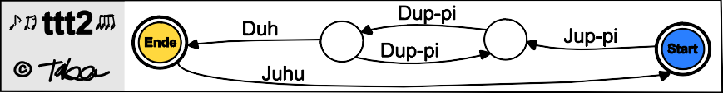

Question / Challenge
Con quali dei seguenti diagrammi si possono creare esattamente gli stessi testi come con il diagramma ttt2?

Answer Options / Interactivity Description
A) | B)
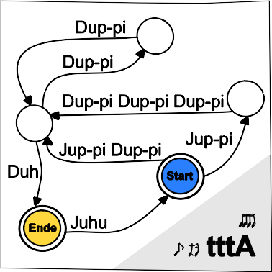 | 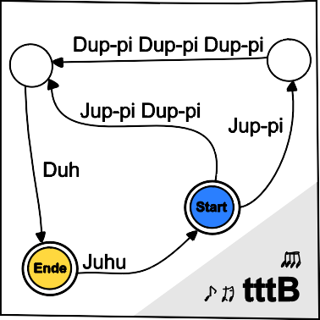
C) | D)
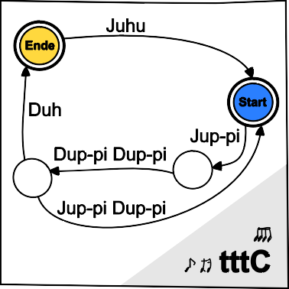 | 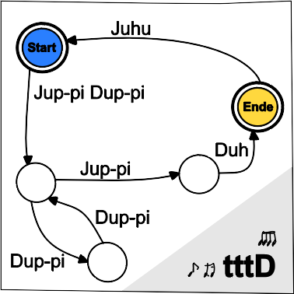

Answer Explanation
La risposta corretta è A) ossia il diagramma tttA.
Se si produce un brano con il diagramma ttt2, esso inizierà sempre con "Jup-pi" e seguirà almeno un "Dup-pi". Ora continua o direttamente con "Duh" o con un numero pari di ulteriori "Dup-pi" e poi "Duh". Ora la canzone può essere terminata o continuare con un "Juhu" e ricominciare dall'inizio.
Il diagramma tttA raggiunge esattamente lo stesso risultato: Dallo "Start", il brano può partire direttamente in b e quindi con "Jup-pi Dup-pi" o via c con "Jup-pi Dup-pi Dup-pi Dup-pi Dup-pi Dup-pi". Dopo di che, una deviazione tramite a permette di aggiungere un numero pari qualsiasi di "Dup-pi", poi si può usare "Duh" per arrivare alla fine della canzone. Proprio come in ttt2 si può ricominciare dopo "Juhu".
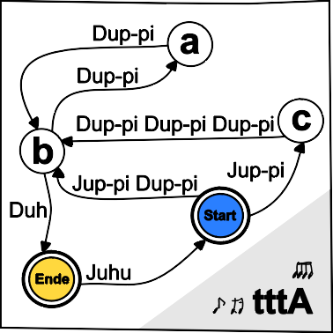
Sia il diagramma ttt2 che il diagramma tttA possono produrre dopo "Jup-pi" un numero dispari a volontà di "Dup-pi". Il diagramma tttB invece può produrre solo 1 o 3 "Dup-pi" di fila e il diagramma tttC solo 1 o 2. Il diagramma tttD crea invece un numero dispari di Dup-pi, ma precede il "Duh" finale con un altro "Jup-pi", che ttt2 non può creare.
Quindi tttA è l'unica risposta possibile.

It’s Informatics
Un compito importante dell'informatica è quello di riconoscere le strutture nei dati, ad esempio nel linguaggio, come il testo di una canzone. I diagrammi rappresentano i cosiddetti automi finiti con i quali si possono definire regole molto severe per la generazione e il riconoscimento di determinate lingue. Questo a sua volta è cruciale nello sviluppo dei linguaggi di programmazione. Nel nostro esempio, l'automa finito descrive l'insieme di canzoni che possono essere create con esso.
Il riconoscimento del modello è importante anche in molti altri settori, come l'elaborazione del linguaggio naturale.

Keywords and Websites
Automi finiti, linguaggi formali
https://it.wikipedia.org/wiki/Linguaggio_formale
https://it.wikipedia.org/wiki/Automa_a_stati_finiti_deterministico
https://sites.google.com/isabc.ca/computationalthinking/pattern-recognition

Wording and Phrases
Lied produzieren: Liedtexte erstellen
Pfeilen folgen: Den Anweisungen des Graphen folgen. Silben, die auf den Pfeilen stehen bilden den Liedtext.
Strophe: ein Weg zwischen «Start» und «Ende» des Graphen.
Diagramm: Graphische Darstellung des Endlichen Automaten
Liedtexte und dazugehörige Silben sind in «Anführungszeichen» gesetzt.

Comments
Sophie Koh, 20/5/2020, sophiek@simcc.org: to include pattern recognition as part of the informatics as this is one of the key technique for computation thinking to look for similarities among and within problems.
This is used in the task to identify the pattern as part of the solution.
2020-05-21 Meng-ting Tsai, Taiwan, mengting7tw@gmail.com: Added the correct answer in “Answer Explanation” part. Added “Wording and Phrases” part according to the review. Listed all of the files in “Graphics and Other Files” part.
==============================
Pre-D-A-CH-HU comments:
Christian Datzko: A 3-option Multiple-Choice is not suitable for Bebras., CD: there are too many examples with just bloat the task., students at age 8yo-10yo cannot be expected to read graphs like these, the task is way too long. If it doesn’t fit on one page, how should it fit on one landscape oriented screen with limited width of 600px?, there is very much work needed to make this task work. Simply “mending” it won’t do the trick.
Susanne Datzko: lange Erläuterung in der Aufgabe, kann die gekürzt werden? Nur 3 Antwortalternativen, in II nur auf ein Thema eingehen?
Karsten S.: Too long. Students at this age group will not be able to interpret graphs.
Zsuua Puhlhar: Zu lang.
Wolfgang Pohl: Thanks for reminding me of “So sing di song” from 2009. ;-) 3 options are not an issue, but there is too much “hiding” the main point that you need to have a real loop in the correct answer.
=============================
2020-07-16: Jens Gallenbacher, biber@gallenbacher.de: ttt1...tttC eingeführt, weil es eindeutigere Referenzen zulässt.
2020-08-11, Susanne Datzko, susanne.datzko@inf.ethz.ch, Switzerland:
- Made new graphics for the diagrams to make it more compact
- added new answer-possibility tttD
- added explanation-graphic
- changed question and corrected answer-explanation!
2020-08-11, Jens Gallenbacher, biber@gallenbacher.de: Frage umgestellt und neue Antworterklärung erstellt.
2020-08-13, Susanne Datzko, susanne.datzko@inf.ethz.ch, Switzerland:
- alle Liedtexte in Anführungszeichen gesetzt
- Wording erstellt
- Deutsche Links für Webseiten
- kleine Umformulierungen in der Antworterklärung
- Metadaten nachgeführt
Fabian Frei, fabian.frei@inf.ethz.ch, 2020-08-26: Korrigiertes Bild von Susanne eingefügt, kleine Textkorrekturen.

Graphics and Other Files
2020-CH-01c-ita.odt This file.
2020-CH-01c_taskbody[1-5]-compatible.svg, 2020-CH-01c_answer[A-D]-compatible.svg, 2020-CH-01c_explanation1-compatible.svg: made by Susanne Datzko. Originals by Dennis Komm.

Authors
Dennis Komm, dennis.komm@inf.ethz.ch, Switzerland

Contributors
Susanne Datzko, susanne.datzko@inf.ethz.ch, Switzerland
Sophie Koh, sophiek@simcc.org, Singapore
Meng-ting Tsai, mengting7tw@gmail.com, Taiwan
Jens Gallenbacher, biber@gallenbacher.de, Germany
Fabian Frei, fabian.frei@inf.ethz.ch, Switzerland

Graphics
Susanne Datzko, susanne.datzko@inf.ethz.ch, Switzerland

License

Copyright © 2020 Bebras – International Challenge on Informatics and Computational Thinking. This work is licensed under a Creative Commons Attribution-ShareAlike 4.0 International License. https://creativecommons.org/licenses/by-sa/4.0/.

